 | 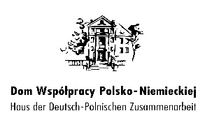 | 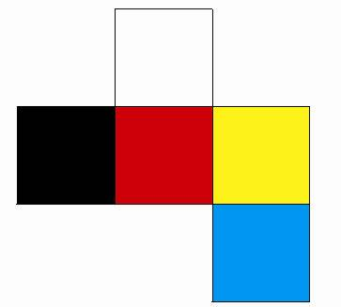

KARTA POTWIERDZENIA UCZESTNICTWA

Szkolenie dla Mniejszości Niemieckiej

5-6 listopada 2016 roku
Zamek w Kamieniu Śląskim (woj. opolskie)
Parkowa 1a, 47-325 Kamień Śląski

imię i nazwisko....................................................................................................................

funkcja w DFK (jeżeli dotyczy) ……………………………………………………………………

adres domowy…………………...........................................................................................

nr tel. / faks ………..............................................................................................................

e-mail………………………………………………………………………………………………

Proszę zakreślić tematykę warsztatów według zainteresowania (oznaczyć kolejność wyboru cyfrą 1, 2 3, lub 4, gdzie 1 oznacza „to mnie najbardziej interesuje”, a 4 oznacza „to mnie najmniej interesuje”)

□ Jak pozyskiwać nowych członków do DFK
□ Jak zwiększyć zaangażowanie obecnych członków w działania koła (szczególnie młodzież)
□ Promocja działań DFK w społeczności lokalnej i dalszym otoczeniu
□ Jak wykorzystywać przestrzeń publiczną i własne zasoby (np. domy spotkań) do realizacji projektów.

Odpowiednie proszę zakreślić:
- będę korzystać z noclegu TAK □ NIE □
- proszę o posiłki wegetariańskie TAK □ NIE □

Uwagi:
……………………………………………………………………………………………………………….

.................................
Podpis

Kartę uczestnictwa prosimy przesłać do dnia 21 października 2016 roku
na adres mailowy: iza.waloszek@haus.pl
lub na adres: Dom Współpracy Polsko-Niemieckiej ul. 1-go Maja 13/2 45-068 Opole lub faks: (77) 402 51 15.
Szkolenie płatne, 30 zł od osoby

